Муниципальное бюджетное дошкольное образовательное учреждение -
детский сад № 186

СКАЗКОТЕРАПИЯ
В ЖИЗНИ ДОШКОЛЬНИКОВ

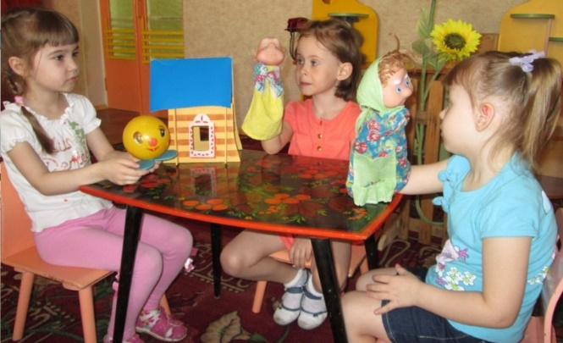

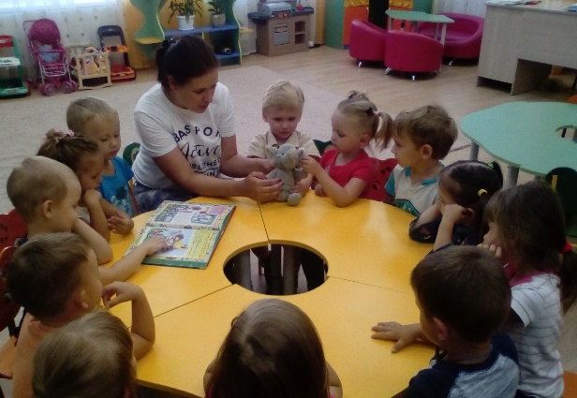

В настоящее время внимание многих педагогов во всём мире привлечено к проблемам дошкольного детства. Это не случайно, так как обнаруживается, что эти годы жизни являются периодом интенсивного развития, когда закладывается фундамент физического, психического, нравственного здоровья ребёнка. От того, в каких условиях оно будет протекать, во многом зависит его будущее.
Взрослые, конечно, делают всё, чтобы ребёнок становился всё умнее и умнее (покупают развивающие игры, новые игрушки, обучают счёту и письму и т. д., но ещё хочется, чтобы наши дети умели не только считать, писать, но и любить. Любить небо, ветер, звёзды, деревья, землю, бабочку, птицу, - это очень важно. А ещё более важно, чтобы они умели любить людей: всех вместе и каждого отдельного человека, который встретится на их пути.
Занятия по сказкотерапии как раз и помогают нашим детям незаметно преодолеть различные кризисные моменты дошкольного детства, не вынося в душе негативные качества. Ведь дети такие разные приходят в детский сад. Они умеют и покапризничать, и поупрямиться, и проявить агрессию, как уже крайнюю форму самозащиты. Занятия по сказкотерапии помогают детям развиваться гармонично, - попадая в сказку, ребёнок легко воспринимает «сказочные законы», нормы, правила поведения, которые с трудом прививаются детям родителями и педагогами. А здесь сама «сказочная жизнь» побуждает ребёнка действовать в соответствии с общепринятыми, общечеловеческими нормами и правилами поведения. Путешествуя по сказочной стране, ребята понимают, что если они не будут прислушиваться к своим друзьям, или будут с кем-то ссориться - сказка просто исчезнет, а вместе с нею могут погибнуть и добрые сказочные герои, живущие в ней.
Поэтому осознание ответственности за свои поступки приходит к ребёнку непосредственно из самой сказочной ситуации, а вовсе не по воле взрослого.
Что же это такое – сказкотерапия?
Сказкотерапия – это лечение сказками, это открытие тех знаний, которые живут в душе.
Сказкотерапия – занятие с помощью сказки, направленное на решение какой-либо проблемы. Этот метод восходит к давним временам – еще наши пра-пра-бабушки за проступок не бранили, а рассказывали сказку. Сказки знакомили детей с реальностью, давали понять «что такое хорошо», а «что такое плохо». Поэтому занятия в детском саду сказкотерапией – метод, успешно применяемый и достаточно уже давно. Действительно, сказки пользовались и продолжают пользоваться популярностью у маленьких дошколят. Ведь у детей преобладает абстрактное мышление – а это значит, что информация, переданная посредством ярких образов, наиболее восприимчива.
Сказкотерапия – это процесс поиска смысла, расшифровки знаний о мире и системе взаимоотношений в нем. Это максимальная психологическая разгрузка ребенка, снятие агрессивности, развитие его внутреннего потенциала, пробуждение души, повышение уровня осознанности событий, приобретение знаний о законах жизни и способах социального проявления созидательной творческой силы.
Сказкотерапия – это процесс образования связи между сказочными событиями и поведением в реальной жизни. Это процесс переноса сказочных смыслов в реальность.
В волшебных сказках на главного героя “сыпется” много испытаний. В результате всех приключений и злоключений он становится крепче. Из этого следует сказкотерапия – процесс активизации ресурсов, потенциала личности.
Идея живой природы дает нам богатый инструмент для развития личности. Если мы расскажем ребенку об удивительных маленьких невидимых существах, живущих в каждом дереве, кусте, цветке, травинке, разве будет желание бездумно ломать ветки и рвать цветы? Мир растений создан для любящего человека. Также, и с водной средой, и с воздухом. Поэтому можно сказать, что сказкотерапия – процесс экологического образования и воспитания ребенка.
Но волшебство связано не только с обитателями волшебного мира. Оно связано с творчеством, созиданием, верой в добрые силы и новые возможности. Оно невидимо глазом, но ощутимо сердцем.
В детстве мы все обожали слушать сказки. В зависимости от настроения дети могут представлять себя тем или иным героем; то Снежной королевой, с ее неприступностью и холодностью, то добрым Гномиком, то сказочной Ёлочкой.
Сейчас многие родители не читают детям сказки. А ведь это так важно! В сказках дети находят частички своей души, отголоски своей жизни. Кроме того сказки вселяют в ребенка надежду. Чем дольше ребенок верит в волшебного Деда Мороза, который приносит подарки в новогоднюю ночь, тем оптимистичнее будут его взгляды на жизнь.
Дети сталкиваются с какими-нибудь проблемами, приходят к нам, взрослым, но чаще всего способы, которые предлагаем мы, для них не подходят. Тогда они приходят к выводу, что мы им помочь не можем. А куда же девать накопившуюся печаль, раздражение, гнев или радость, которые уже переполняют ребенка? И здесь на помощь может прийти сказкотерапия.
Умственное развитие детей от трех до шести лет характеризуется формированием образного мышления, которое позволяет ребенку думать о предметах, сравнивать их в уме даже тогда, когда он их не видит. Ребенок начинает формировать модели той действительности, с которой имеет дело, строить ее описание. Делает он это с помощью сказки. Четыре-пять лет - апогей сказочного мышления. Сказка - это такая знаковая система, с помощью которой ребенок трактует окружающую действительность так, как он её понимает.
У каждой группы сказок есть своя возрастная аудитория. Детям 3-5 лет наиболее понятны и близки сказки о животных и сказки о взаимодействии людей и животных. В этом возрасте дети часто сопоставляет себя с животными, легко перевоплощаются в них, копируя их манеру поведения.
Начиная с 5 лет, ребенок сопоставляет себя преимущественно с человеческими персонажами: Принцами, Царевнами, Солдатами и пр. Чем старше становится ребенок, тем с большим удовольствием он читает истории и сказки о людях, потому что в этих историях содержится рассказ о том, как человек познает мир. Примерно с 5-6 лет ребенок предпочитает волшебные сказки.
Основной принцип подбора сказок – это направленность проблемной ситуации, характерной для данного возраста, нравственный урок, который дает сказка, доступный для осмысления детям дошкольного возраста.
Структура занятия на основе сказкотерапии содержит обязательный ритуал «входа в сказку» (настрой), основную часть, где используются приемы работы со сказкой, приемы и упражнения для развития вербального воображения ребенка, и ритуал «выхода из сказки». Подобная структура занятия создает атмосферу «сказочного мира», настрой на работу с метафорой.
Работа со сказкой строится следующим образом:
1) чтение или рассказ самой сказки; ее обсуждение. Причем, в обсуждении ребенок должен быть уверен, что он может высказывать любое свое мнение, т.е. всё, что он ни говорит не должно подвергаться осуждению;
2) рисунок наиболее значимого для ребенка отрывка;
3) драматизация, т.е. проигрывание сказки в ролях. Ребенок интуитивно выбирает для себя "исцеляющую" роль. И здесь надо отдавать роль сценариста самому ребенку, тогда проблемные моменты точно будут проиграны. Но это можно делать не в один приём.
Что могут дать такие сказки для детей?
- Во-первых, ребенок понимает, что взрослых интересуют его проблемы, что мы - взрослые на его стороне.
- Во-вторых, он усваивает следующий подход к жизни: "ищи силы для разрешения конфликта в себе самом, ты их обязательно найдешь и победишь трудности", т.е. мы проживаем нашу жизнь так, как мы ее для себя строим.
- В-третьих, истории показывают, что выход из любой ситуации есть всегда, надо только его поискать.
В сказочных историях можно выделить следующие группы тем, которые они поднимают:
1. Трудности, связанные с общением (со сверстниками и родителями).
2. Чувство неполноценности. Практически все агрессивное поведение - результат ощущения собственной «малозначимости» и попытки таким способом доказать обратное.
3. Страхи и тревоги по самым различным поводам.
4. Проблемы, связанные со спецификой возраста. Дошкольник сталкивается с необходимостью обходиться без мамы, быть самостоятельным.
В результате сказкотерапии, ребенок чувствует поддержку взрослых, которая ему так необходима. Также в сказке и через восприятие сказочного мира можно создать необходимые условия для развития эмоциональной сферы дошкольника, обогатить образами и представлениями, формирующими воображение.
Приемы сказкотерапии вполне могут освоить родители. Однако им необходима наша помощь, т. е. помощь педагогов, консультации, рекомендации. Можно рассказать им следующее: если вы заметили, что у вашего ребёнка есть какая-то эмоциональная проблема (например, он раздражителен, груб, капризен или агрессивен), нужно придумать сказку, где герои, их похождения и подвиги будут помогать вашему малышу эту проблему решить. Сначала, мы описываем героя, похожего на ребенка по возрасту и характеру (придуманная нами сказка может даже начинаться со слов: "Жил-был мальчик, очень похожий на тебя..."). Далее, показываем жизнь героя в сказке так, чтобы ребенок сам увидел сходство со своей жизнью (ведь сказкотерапия - это индивидуальные сказки для конкретного человека, надо чтобы малыш мог видеть в главном герое себя). Затем, выдуманный нами герой попадает в проблемную ситуацию, похожую на реальную ситуацию ребенка (он тоже чего-то боится, чувствует себя одиноким и. т. п.) и приписываем герою все переживания малыша (конечно, по сюжету должно появиться много возможностей и способов для преодоления этих препятствий). Потом, сказочный герой (а с ним и ребёнок) начинает искать выход из создавшегося положения и, конечно, находит его.
Художественные сказки тоже очень полезны. Например, ребёнку, любящему приврать по пустякам, стоит почитать сказку "Заяц-хвастун", легкомысленному и шаловливому "Приключения Незнайки", эгоистичному и жадному малышу будет полезно послушать сказку "О рыбаке и рыбке", а робкому и пугливому - "О трусливом зайце". В этом случае не стоит явно указывать на сходство героя с ребёнком - малыш сделает выводы сам. Просто обсудите сказку вместе. Здесь придут на помощь почти все методы арттерапии: цветотерапия (можно рисовать свои впечатления от сказки), игротерапия (придумать игру по сказке или инсценировать любимый отрывок), и даже музыкотерапия (подобрать мелодии подходящие по настроению тому или иному сюжету). Это поможет малышу лучше усвоить извлеченный из сказки опыт, а родителям - лучше понять своего ребенка.
Благодаря занятиям по сказкотерапии мы учимся преодолевать разные трудности, учимся общаться с миром, друг с другом, заботиться друг о друге, сочувствуя и сопереживая героям. А воспитание сочувствия, сопереживания, отзывчивости, гуманности является наиважнейшей частью правильного воспитания. Если ребёнок понимает чувства другого, активно откликается на переживания окружающих людей, либо героев сказки, стремится оказать помощь, попавшему в беду, в трудную ситуацию, он не будет проявлять враждебность и агрессивность.

